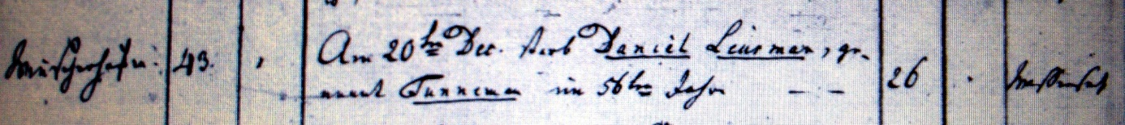

Kirchenbuch Herringen 1810; ARCHION-Bild 46 in „Beerdigungen 1802 – 1842“
Abschrift:
„Wiescherhöfen;…; Am 20ten Dec. starb Daniel Leusmann genannt Tünnemann im 56ten Jahr;…; Todesursache: Wassersucht“.

